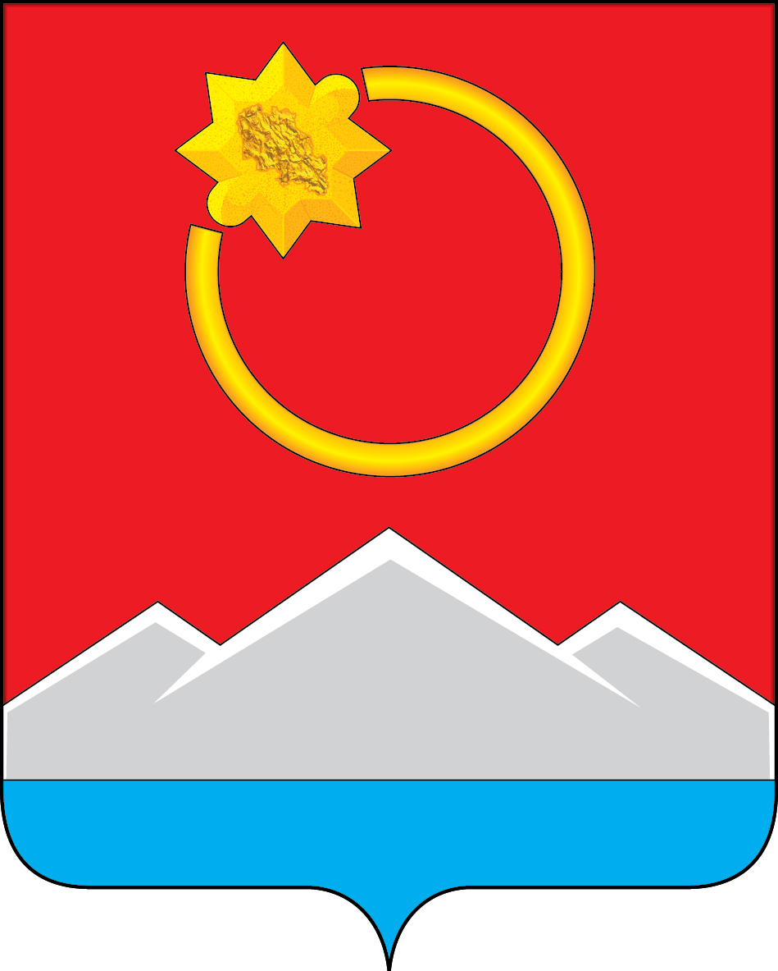

АДМИНИСТРАЦИЯ
ТЕНЬКИНСКОГО ГОРОДСКОГО ОКРУГА
МАГАДАНСКОЙ ОБЛАСТИ

П О С Т А Н О В Л Е Н И Е

06.12.2018 № 308-па
п. Усть-Омчуг

О внесении изменений в постановление
администрации Тенькинского городского округа
Магаданской области от 31 января 2017 года № 276-па
«О реализации муниципальной программы «Организация и обеспечение отдыха и оздоровления детей в Тенькинском городском округе Магаданской области на 2017-2019 годы» в 2018 году

В целях реализации муниципальной программы «Организация и обеспечение отдыха и оздоровления детей в Тенькинском городском округе Магаданской области на 2017-2019 годы», утвержденной постановлением администрации Тенькинского городского округа Магаданской области от 23 января 2017 года № 16-па «Об утверждении муниципальной программы «Организация и обеспечение отдыха и оздоровления детей в Тенькинском городском округе Магаданской области на 2017-2019 годы», администрация Тенькинского городского округа Магаданской области п о с т а н о в л я е т:
1. Утвердить распределение средств бюджета муниципального образования «Тенькинский городской округ» Магаданской области на реализацию муниципальной программы «Организация и обеспечение отдыха и оздоровления детей в Тенькинском городском округе Магаданской области на 2017-2019 годы» в 2018 году согласно приложению к настоящему постановлению.
2. Настоящее постановление подлежит официальному опубликованию (обнародованию).

Глава Тенькинского городского округа И.С. Бережной
Приложение
к постановлению администрации
Тенькинского городского округа Магаданской области
06.12.2018 № 308-па

Распределение средств бюджета
муниципального образования «Тенькинский городской округ» Магаданской области на реализацию муниципальной программы
«Организация и обеспечение отдыха и оздоровления детей
в Тенькинском городском округе Магаданской области
на 2017-2019 годы» в 2018 году

Наименование  мероприятий | Источник финансирования¹ | Всего объем средств, тыс. рублей | в том числе по учреждениям:
Наименование  мероприятий | Источник финансирования¹ | Всего объем средств, тыс. рублей | МБОУ «Средняя общеобразовательная школа в пос.Усть-Омчуг» | МБОУ «Средняя общеобразовательная школа в пос. Омчак»
Всего |  | 5 001,2 | 4 599,7 | 401,5
Всего | ОБ | 2 018,1 | 1 744,0 | 274,1
Всего | МБ | 2983,1 | 2855,7 | 127,4
1. Мероприятия, обеспечивающие занятость несовершеннолетних - итого |  | 3 654,1 | 3428,9 | 225,2
1.1. Организация временных рабочих мест для детей и подростков | МБ | 1386,7 | 1386,7 | 0,0
1.2.Оплата труда привлеченных специалистов - итого |  | 2200,4 | 1 985,2 | 215,2
1.2.1. | ОБ | 671,0 | 573,2 | 97,8
1.2.2. | МБ | 1436,6 | 1331,4 | 105,2
1.2.3. Софинансирование | МБ | 92,8 | 80,6 | 12,2
1.3. Обеспечение материально-технической базы летних оздоровительных учреждений | МБ | 67,0 | 57,0 | 10,0
1.3.1. Приобретение инвентаря и хозяйственных принадлежностей | МБ | 67,0 | 57,0 | 10,0
2. Организация отдыха и оздоровления в лагерях с дневным пребыванием - итого | ОБ | 1 347,1 | 1 170,8 | 176,3
2.1. Проведение культурно-массовых мероприятий, питание детей, страховка, медикаменты и т.д. | ОБ | 1 347,1 | 1 170,8 | 176,3

¹ ОБ – областной бюджет, МБ – местный бюджет.

_______________________________

